ФИО педагога Третьякова Л.И.
Предмет Естествознание
Тема в соответствии с рабочей программой .Движение крови по сосудам.
Форма проведения дистанционного/удаленного обучения через мессенджер Whats App;
Форма сдачи выполненных заданий Фото выполненных заданий на Whats App
Рекомендации родителям (законным представителям) | Объяснение учебного материала  Обучающие задания | Задания для промежуточного контроля
Видеоурок смотрите совместно, комментируя просмотренное | Прочитать текст стр.99-101. Устно ответить на вопросы стр. 101  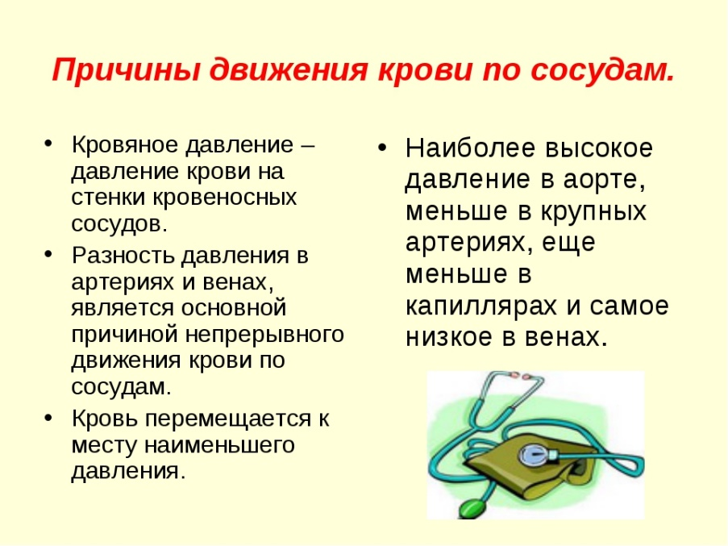  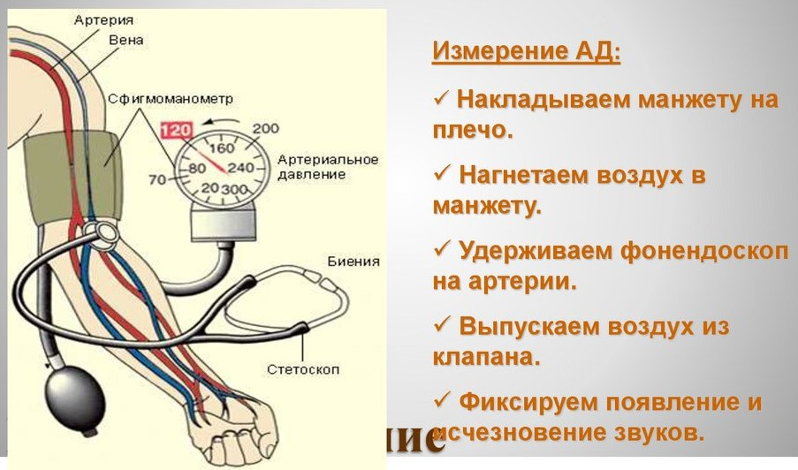  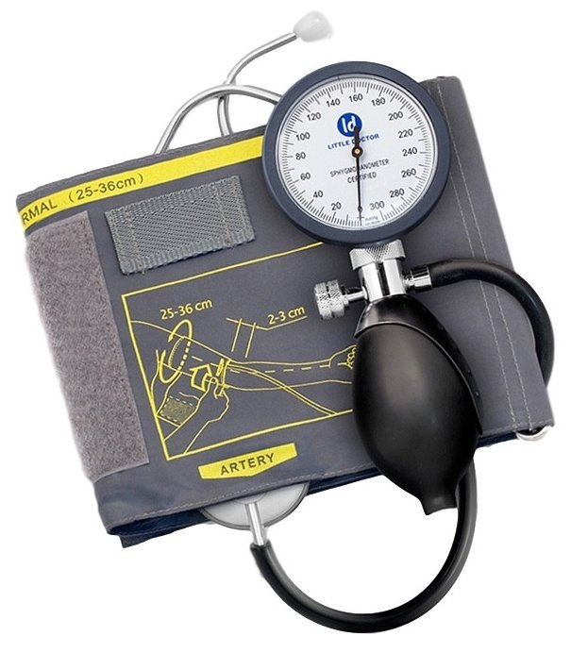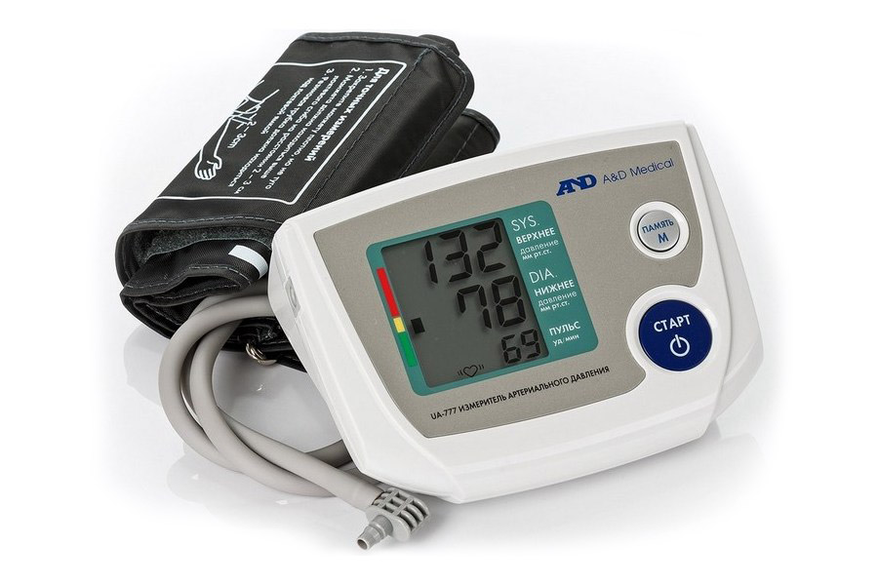  Механический тонометр. Автоматический тонометр.  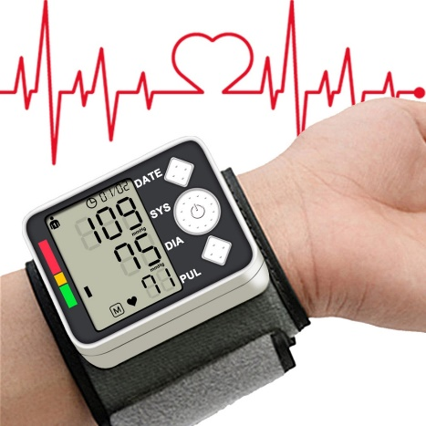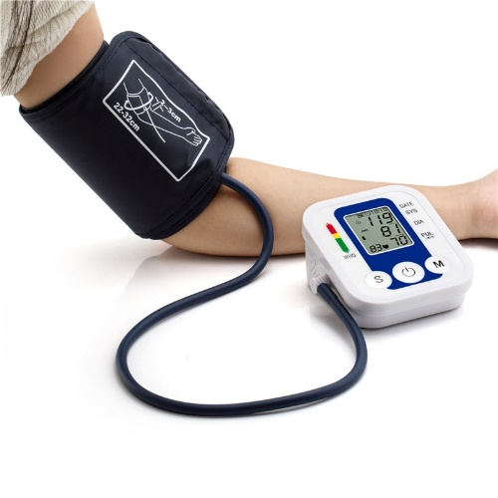  Автоматический тонометр на запястье. | -Списать вывод стр.101  - Практическое задание.  Измерение давления

